INFORMACIÓN GENERAL
IDENTIFICACIÓN DE LA GUÍA: Excel Intermedio 01
FECHA DE APLICACIÓN:
PROGRAMA DE FORMACIÓN: Excel Intermedio
ID:
CENTRO: Automatización Industrial
RESULTADOS DE APRENDIZAJE:
TALLERES TEORICO PRACTICOS EN LA HERRAMIENTA DE MANEJO
CRITERIOS DE EVALUACIÓN:
Realiza el planteamiento de los ejercicios que necesiten aplicar la función SI.

NOMBRE DEL INSTRUCTOR- TUTOR: Alejandra Duque Ceballos
DESARROLLO DE LA GUIA
INTRODUCCIÓN:
La función =SI( ) es una de las más útiles que tiene Excel. Esta función comprueba si se cumple una condición. Si ésta se cumple, da como resultado VERDADERO. Si la condición no se cumple, da como resultado FALSO.

- La función SI CONDICIONAL

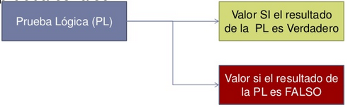
Observamos la sintaxis:

=SI(Prueba lógica; Valor si Verdadero; Valor si Falso)

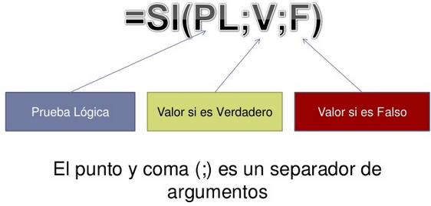
Esta es la forma más simple de representar esta función. Vamos a proponer un ejemplo:

Ejemplo 1: Se desea aplicar una función a Excel para que diga si una persona es mayor o menor de edad.
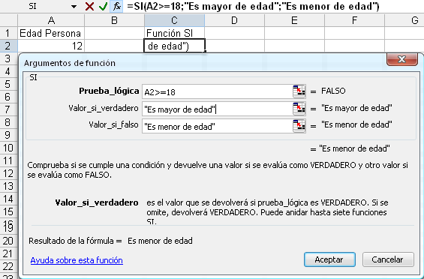
En la celda C2 se ingresa la función utilizando el botón de Fx, en el campo de Prueba Lógica va la condición que se debe cumplir, o lo que se desea preguntar, en el campo Valor si Verdadero va lo que Excel debe hacer si la condición es verdadera y en Valor si Falso va lo que Excel debe hacer si es caso contrario.
Al cambiar el dato de la celda A2 vemos que la celda de la función se actualiza:
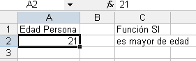
Ejemplo 2: Observa el gráfico. Vamos a colocar una función =SI( ) en la celda B4 (celda rosa del descuento).
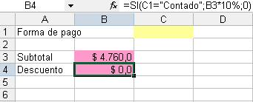
Vamos a hacer que la factura del ejemplo anterior nos haga un descuento del 10% sólo en el caso de cobrar al contado. La fórmula se colocará en la celda B4 y será la siguiente:
=SI(C1="Contado";B3*10%;0) Nota: la función también se puede ingresar de forma manual.
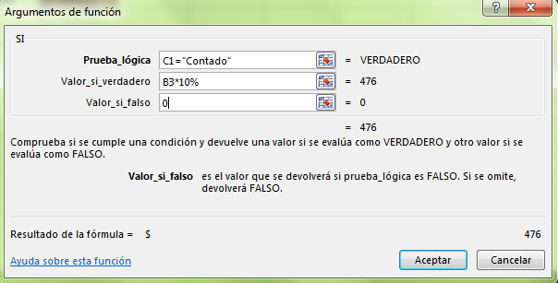
Esta fórmula mirará si en la casilla C1 (celda amarilla) existe la palabra Contado. En tal caso, ejecutará una fórmula (10% de descuento a B3), en caso contrario, colocará simplemente un cero en la celda B4, es decir, no realizará ningún cálculo. Observa el resultado:
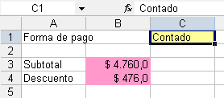
La palabra “contado” debe digitarse sin espacios o caracteres adicionales, Excel no es sensible a mayúsculas o minúsculas, significa que “CONTADO” es igual a “contado” e igual a “Contado”.

Para incluir texto en las funciones de Excel se deben encerrar entre comillas, en este caso “contado” en la prueba lógica, de lo contrario obtendremos un error en la fórmula:

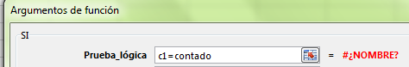

FORMULACIÓN DE ACTIVIDADES:
Actividad de aplicación:

Realizar los ejercicios planteados en el archivo con nombre 6.1 Ejercicios - Ejemplos Funcion Si.xlsx
Enviar el archivo al instructor al correo casiopea@misena.edu.co

Recuerden que contarán con el constante apoyo del instructor.
BIBLIOGRAFIA DE ANEXOS:
Si desean consultar más acerca de esta función pueden ingresar a estos enlaces:
http://office.microsoft.com/es-es/excel-help/funcion-si-HP010069829.aspx
http://www.slideshare.net/lhvalenz1/funcion-si-en-excel-2007

EVALUACIÓN:

Se socializarán los ejercicios en clase.

